AP MCR1

Représenter en géométrie …

**… avec la règle graduée**

Les compétences travaillées sont :

* Savoir tracer un point, un segment, une droite et une demi-droite.
* Savoir définir et placer le milieu d'un segment.

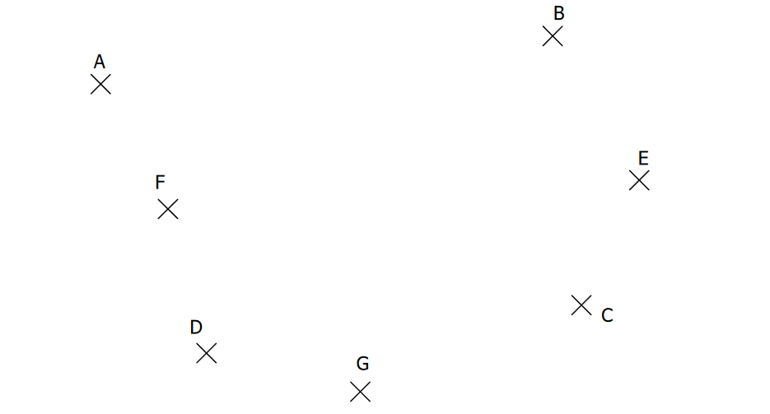**NIVEAU 1**

EXERCICE 1 : A, B, C, D, E, F et G sont 7 points distincts du plan.

1. Tracer en rouge les droites (AB), (AC) et (BD).
2. Tracer en vert les demi-droites [AE), [EG) et [BF).
3. Tracer en bleu les segments [DC], [BE] et [AF].

EXERCICE 2 : Pour chacun de ces segments :

1. Mesurer sa longueur.
2. Placer son milieu.

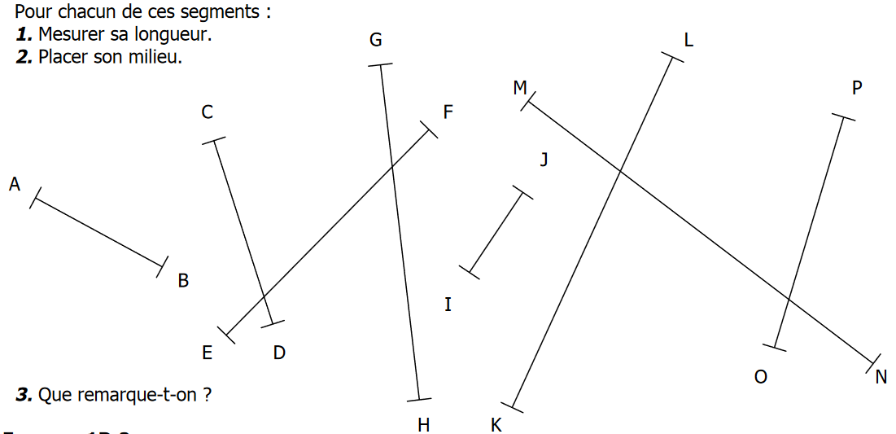

EXERCICE 3 : Correction

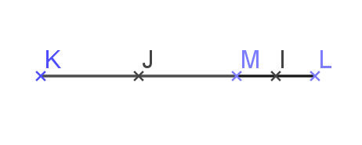

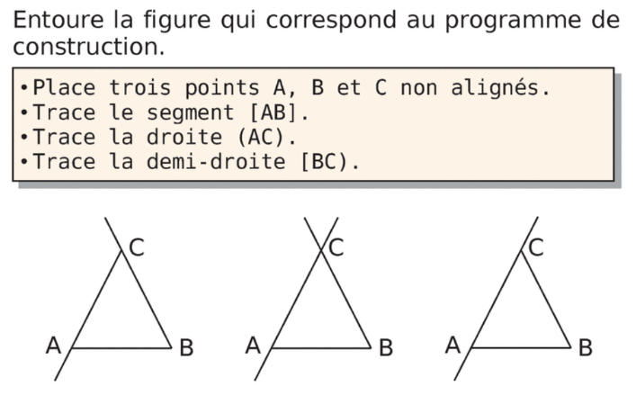EXERCICE 4 : Correction

AP MCR2

Représenter en géométrie …

**… avec la règle graduée**

Les compétences travaillées sont :

* Savoir utiliser les symboles d'appartenance et de non-appartenance
* Savoir reproduire ou construire une figure à partir d'un modèle, d'un schéma ou d'un énoncé.
* Savoir coder une figure en fonction des différentes informations données

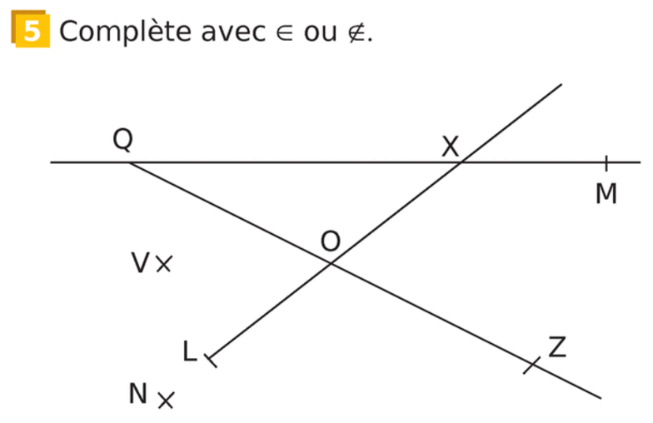**NIVEAU 2**

EXERCICE 1 : Compléter avec les symboles ou .

1. Q (OZ)
2. Q [ZO]
3. O [LX]
4. L [XO]
5. L [XO)
6. X (QM)
7. X [QM]
8. Q [XM]
9. X [QM)

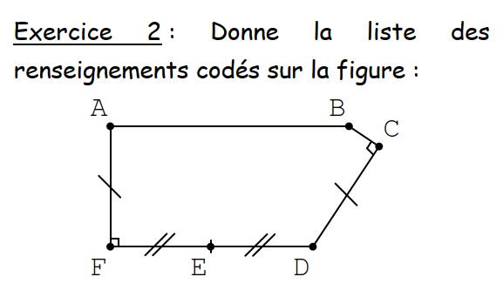EXERCICE 2 : Donne la liste des renseignements codés   
sur la figure :

EXERCICE 3 : Coder les figures suivantes avec les données indiquées.

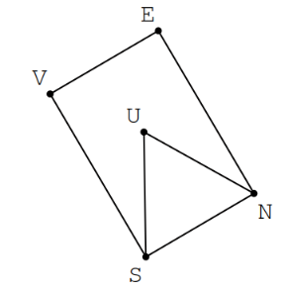

Informations :

VS = EN

VE = SN = SU = UN

Grâce au codage, on remarque que (BC) ⊥ (CD).

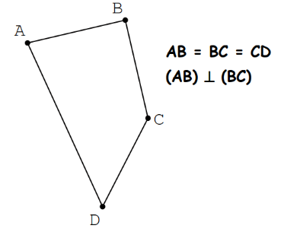Ensuite, on remarque que la longueur AF est identique à la

longueur CD.

Informations :

AB = BC = CD

(AB) ⊥ (BC)

Et enfin la longueur FE est identique à la

longueur ED.

EXERCICE 4 : Correction

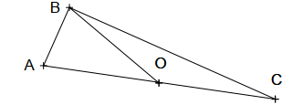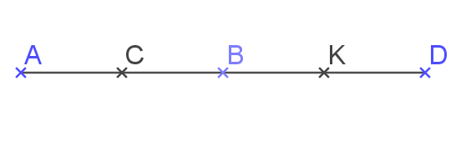

Informations :

O milieu de [AC]

OB = OA.

(AB) ⊥ (BC)

AP MCR3

Représenter en géométrie …

**… avec la règle graduée**

Les compétences travaillées sont :

* Savoir utiliser les symboles d'appartenance et de non-appartenance
* Savoir reproduire ou construire une figure à partir d'un modèle, d'un schéma ou d'un énoncé.
* Savoir coder une figure en fonction des différentes informations données

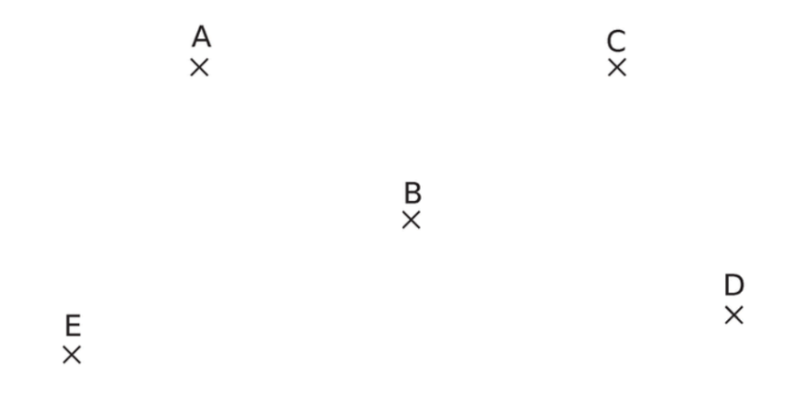

**NIVEAU 3**

EXERCICE 1 : En t’aidant des points déjà marqués, placer les points H, I, L et M.

1. H [AB) et H [ED]
2. I [CB) et I [ED]

**L**

1. L [BD] et L [CH]

**I**

**H**

1. M [AI) et M [DH)

**M**

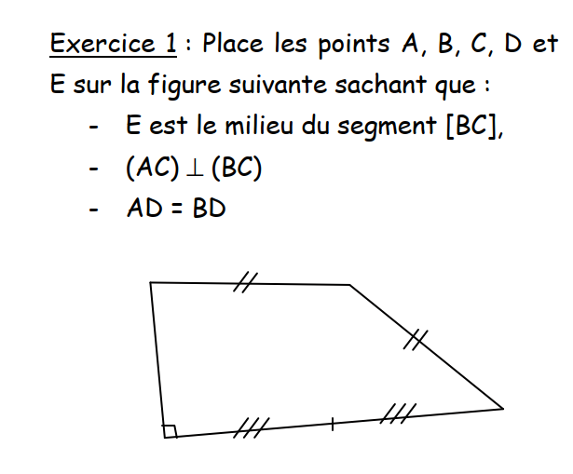EXERCICE 2 : Placer les points A, B, C, D et E sur la figure suivante sachant que :

**D**

**A**

* E est le milieu du segment [BC]
* (AC) ⊥ (BC)
* AD = BD

**B**

**C**

**E**

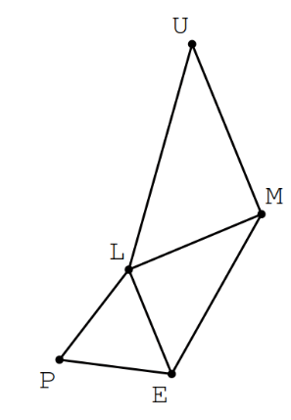EXERCICE 3 : Coder les figures suivantes avec les données indiquées.

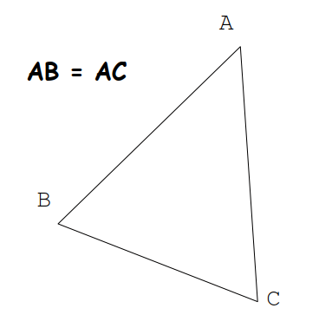Informations : Informations :

LP = PE = EL ABC est un triangle isocèle

ME = MU en A.

(LE) ⊥ (LM)

(LM) ⊥ (MU)

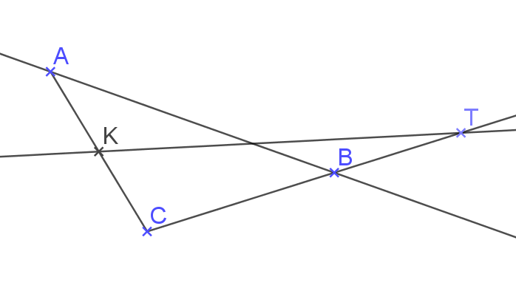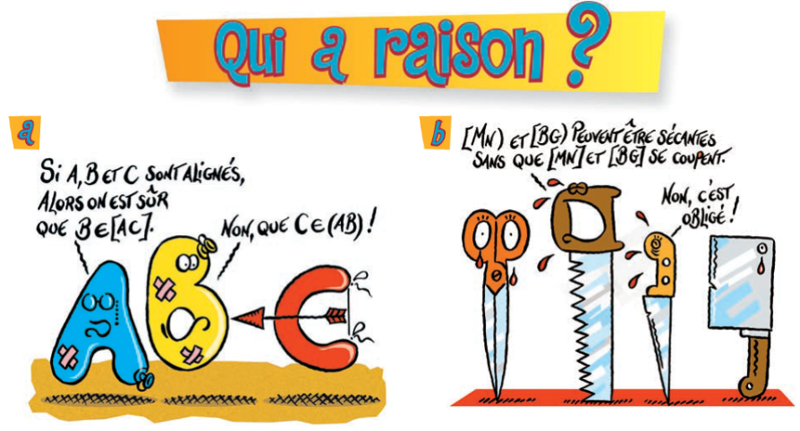EXERCICE 4 : Correction